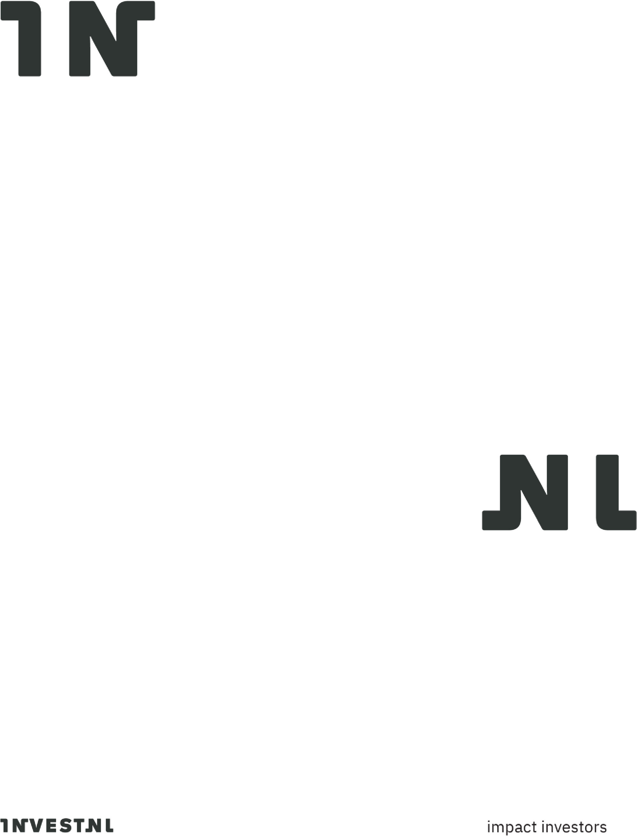

Bijlage 9
x
Verklaring geen Russische betrokkenheid

© Gehele of gedeeltelijke overneming, reproductie of openbaarmaking van de stukken, op welke wijze dan ook, zonder
voorafgaande schriftelijke toestemming van Invest
-
NL is verboden, behoudens de beperkingen bij de wet gesteld. Het
verbod
betreft ook gehele of gedeeltelijke bewerking.

Inschrijver dient zich te conformeren aan onderstaande vereisten.
Indien Inschrijver in combinatie met andere combinanten inschrijft dient deze verklaring voor elke combinant ingevuld en rechtsgeldig ondertekend te worden.

Hierbij verklaar ik naar eer en geweten dat er geen sprake is van Russische betrokkenheid bij de uitvoering van de overeenkomst Uitbesteding uitvoeren audit opdrachten Internal audit, die wordt aanbesteed met kenmerk TN-kenmerk:xxx, die de drempels van artikel 5 duodecies van EU Verordening (EU) 833/2014 van 31 juli 2014 betreffende de betreffende beperkende maatregelen naar aanleiding van de acties van Rusland die de situatie in Oekraïne destabiliseren, zoals gewijzigd bij Verordening 2022/578 van 8 april 2022 overschrijdt.
Ik verklaar in het bijzonder dat:
- de opdrachtnemer die ik vertegenwoordig (en de bedrijven die een onderdeel zijn van ons consortium) geen (rechts)personen zijn met een Russische nationaliteit en deze (rechts) personen (natuurlijke personen, bedrijven, entiteiten of organen) niet gevestigd zijn in Rusland;
- de opdrachtnemer die ik vertegenwoordig (en de bedrijven die een onderdeel zijn van ons consortium) geen rechtspersonen zijn (gevestigd in Rusland of een ander land) die voor meer dan 50% eigendom zijn van een
Russische partij zoals hierboven onder a) genoemd;
- noch ik noch de onderneming die ik vertegenwoordig een (rechts)persoon (gevestigd in Rusland of een ander land) is die handelt in belang van of op aanwijzing van een Russische partij, zoals bedoeld onder a) en b);
- er geen onderaannemers, leveranciers of ondernemingen deelnemen wier capaciteit wordt ingeroepen door de opdrachtnemer die ik vertegenwoordig én die een aandeel hebben van meer dan 10% van de contractwaarde waarbij een situatie als onder a) t/m c) zich voordoet.
Naam Inschrijver
Naam Tekenbevoegde functionaris
Functie
Handtekening + datum en plaats

Pagina 2/2

